PROJETO ARTESANATO COM IDENTIDADE TERRITORIAL NO LITORAL DO PARANÁ
Instituição de ensino - Universidade Federal do Paraná / Setor Litoral

Mayra Taiza Sulzbach
mayrats@ufpr.br
Juliana de Oliveira e Silva
juliana.olisilva@gmail.com

Resumo

Poucas ações e medidas de desenvolvimento têm sido tomadas no que diz respeito à atividade artesanal do litoral do Paraná. A falta de um diálogo mais amplo e direcionado, entre este setor e os poderes públicos responsáveis pela gestão dos municípios, ocasiona má organização do artesanato na região, que tende a ser marginalizado e deixado em segundo plano dentre as prioridades municipais. A promoção da capacitação de artesãos, o incentivo à criação de empreendimentos solidários, a conquista por mais espaços destinados à comercialização do produto artesanal local, e somado a tudo isso, o potencial turístico e a identidade territorial da costa paranaense, são os motivos que impulsionam os ideais desse propósito extensionista, consciente do potencial sucesso que esta atividade artesanal pode obter ao receber maior atenção dos poderes e instituições locais.

Palavras-chave: artesanato, identidade territorial, capacitação.

1 Introdução

O projeto de extensão universitária, “Artesanato com Identidade Territorial do Litoral do Paraná”, busca apoiar a vocação do território relacionada à atividade artesanal, valorizando o conjunto das condições ambientais, históricas, culturais, sociais e econômicas, respeitando sua evolução ao longo do tempo, através da identificação dos elementos que o tornam único.
Os produtos artesanais desta região têm se desenvolvido de forma individualizada, pois o processo tecnológico não exige um local específico para a sua produção, o processamento geralmente é realizado na residência dos artesãos e a venda nem sempre é efetuada em feiras e espaços comunitários.
O setor artesanal da região é representado por associações, cooperativas e grupos informais. Entretanto não existe um elemento integrador entre essas organizações, tampouco uma estratégia consensual com respeito às prioridades do setor, neste sentido, o projeto pretende organizar a atividade local, buscando apoio nas instituições interessadas em uma rede de trabalho integrada, para valorizar o produto desenvolvido no litoral paranaense.
Ações de articulação, capacitação técnica e apoio aos artesões, contribuindo para elevar a qualidade de seus produtos, bem como de sua renda, proporcionando melhorias na qualidade de vida e a permanência destes nos seus locais, são as diretrizes abordadas e trabalhadas junto às comunidades locais.

1.1 Objetivos Gerais e Específicos do Projeto

O objetivo do projeto é aumentar a competitividade e a renda do setor artesanal dos municípios que compõem o litoral do Paraná, através do desenvolvimento de um entorno socialmente favorável, possibilitando assim, uma produção de qualidade, com a sofisticação do artesanato pela incorporação de insumos e técnicas de aprimoramento, ao mesmo tempo em que incentiva os saberes locais, com o resgate e fortalecimento da identidade territorial.

Como objetivos específicos, pretende-se:
- Interagir com as instituições parceiras objetivando proporcionar melhorias na qualidade de vida das comunidades artesãs do litoral paranaense;
- Capacitar e promover assistência técnica aos artesãos sobre como cooperar com seus pares para desenvolver processos coletivos de melhora na produção, comercialização e gestão;
- Diagnosticar a produção, identificando os problemas comuns na tecnologia e organização da produção dos artesãos;
- Melhorar as capacidades dos artesãos para comercializar seus produtos;
- Identificar novos mercados para ampliar a oportunidade de venda;
- Auxiliar na adequação da qualidade e desenho dos produtos às necessidades dos clientes.
- Materiais e Métodos

2.1 Área de Estudo

A área de abrangência do projeto é o Litoral do Paraná, composto por sete municípios: Antonina, Matinhos, Morretes, Guaratuba, Guaraqueçaba, Paranaguá e Pontal do Paraná.

2.2 Método de Procedimento

Para fundamentar e delinear as ações previstas pelo projeto, utilizou-se como ferramenta metodológica base para obtenção de dados primários das comunidades artesãs, a observação participante e a aplicação de questionários semi-estruturados e de caráter qualitativo, visando um prévio reconhecimento das particularidades que envolvem o setor artesanal no litoral paranaense.
Esta enquête foi aplicada entre os meses de fevereiro e junho de 2009, pela equipe do projeto, para 144 artesãos residentes dos sete municípios que compõem o litoral paranaense.
Durante este período, as entrevistas foram sendo realizadas em visitas às comunidades de artesãos do litoral e em eventos para os artesãos, promovidos pelo projeto. Nestas oportunidades, divulgaram-se as idéias centrais do projeto de extensão, com o convite em aberto, para participação dos artesãos nas atividades que seriam desenvolvidas, seqüencialmente, por este trabalho.
Como critério de escolha dos artesãos entrevistados, inicialmente pensou-se direcionar a pesquisa somente aos artesãos que trabalhassem com matéria-prima regional e elementos de sua identidade e localidade, já que o foco deste projeto era justamente à questão da identidade territorial.
No entanto, a escassez de dados a respeito do setor artesanal do litoral paranaense, o descaso municipal com a atividade da classe artesã, e a diversidade dos tipos de artesanato e trabalhos manuais identificados, permitiram que a pesquisa se estendesse sem a discriminação de nenhum artesão, o que possibilitou maior contato com essa parcela da população, dando uma abertura mais ampla ao diálogo dentro das comunidades.
Esta estratégia possibilitou uma maior riqueza na obtenção dos dados socioeconômicos referentes aos artesãos, possibilitando um ganho de conhecimento até então inédito na literatura sobre a temática.
A aproximação da universidade com as secretarias de cultura dos municípios também foi uma etapa fundamental neste processo de caracterização do setor artesanal, pois ampliou o contato com as pessoas diretamente envolvidas com o artesanato da região, fortalecendo o diálogo e formando parcerias entre universidade e instituições públicas, permitindo assim, uma maior credibilidade ao projeto nas localidades trabalhadas, além de colaborar com uma interpretação da realidade local, sob os olhos dos gestores municipais.
Diálogos informais constantes com as lideranças locais e informantes privilegiados, com intuito de avaliar o andamento e aceitação ou não das ações do projeto, também contribuíram para a compreensão das relações que envolvem a classe artesã deste litoral, já que nestes momentos os maiores conflitos eram expostos.
As vivências em campo possibilitaram o reconhecimento e um panorama geral das localidades onde vivem artesãos dos sete municípios litorâneos, bem como de seus respectivos processos de produção e comercialização. A partir desse levantamento foram redefinidas as ações posteriores do projeto, uma vez que esse diagnóstico revelou informações fundamentais para as ações que foram planejadas.
Elaborou-se então, o planejamento de uma série de oficinas focadas em três frentes de trabalho que a equipe julgou fundamental ao desenvolvimento do setor artesanal da região do litoral do Paraná:
1) Fortalecimento das relações do setor artesanal com instituições parceiras; das relações de cooperação entre artesãos; bem como de suas relações com empreendimentos associativos e comunitários;
2) Facilitação do acesso a tecnologias produtivas e organizacionais, com enfoque nas questões que revelam e destacam a identidade territorial do litoral do Paraná;
3) Facilitação do acesso a mercados locais e novos mercados;

- Resultados e Discussões

Os resultados foram divididos em dois sub-capítulos: um destinado para relatar a enquête com os artesãos e outro para descrever as ações desenvolvidas pós-diagnóstico.

  - Questionário Sócio-ambiental Aplicado aos Artesãos

Este capítulo apresenta a leitura dos dados dos questionários aplicados aos artesãos dos sete municípios do litoral do Paraná, com um breve diagnóstico da realidade encontrada.
A figura 1 mostra a relação dos questionários aplicados nos municípios do litoral do Paraná. Dos 144 entrevistados, 33 são residentes em Matinhos, 28 em Guaratuba, 24 em Morretes, 20 em Antonina, 16 em Pontal do Paraná e 16 em Paranaguá. Guaraqueçaba apresentou apenas 7 entrevistados, devido a dificuldade de acesso e também pelos artesãos estarem diluídos nas diversas comunidades da região, sendo um empecilho a sua identificação. Guaraqueçaba é um município de difícil acesso, somente estrada de chão, bem como apresenta grande extensão de área.

Figura 1 – Distribuição dos entrevistados nos municípios do Litoral

O artesanato como principal atividade é desenvolvido principalmente por mulheres, este levantamento demonstrou que 79% dos artesãos do litoral do Paraná são do sexo feminino, enquanto apenas 21% são do sexo masculino (Figura 2). Essa é uma informação importante e que foi considerada durante o desenvolvimento das atividades, uma vez que ao trabalhar-se com a maioria do sexo feminino, deve-se considerar que estas artesãs, além do artesanato, cuidam dos seus afazeres domésticos e dos filhos. Isso muitas vezes dificulta a dedicação exclusiva à atividade artesanal que, por conseqüência, é trabalhada e desenvolvida em um ritmo mais lento.

Figura 2 – Sexo dos artesãos entrevistados no litoral do Paraná

Grande parte dos artesãos (35%) tem idade entre 51 e 60 anos, e geralmente são aposentados (Figura 3). Os jovens, na faixa dos 20 aos 30 anos, somam apenas 8% do total, sendo a minoria, o que indica pouco interesse pela atividade. A faixa etária equivalente aos 40 e 60 anos, representa a maioria dos entrevistados, com 59% deles. Este resultado demonstra que atividades focadas nos artesãos devem ser fundamentalmente práticas, uma vez que a maior parte desse público não freqüenta uma carteira escolar a há pelo menos 20 anos.
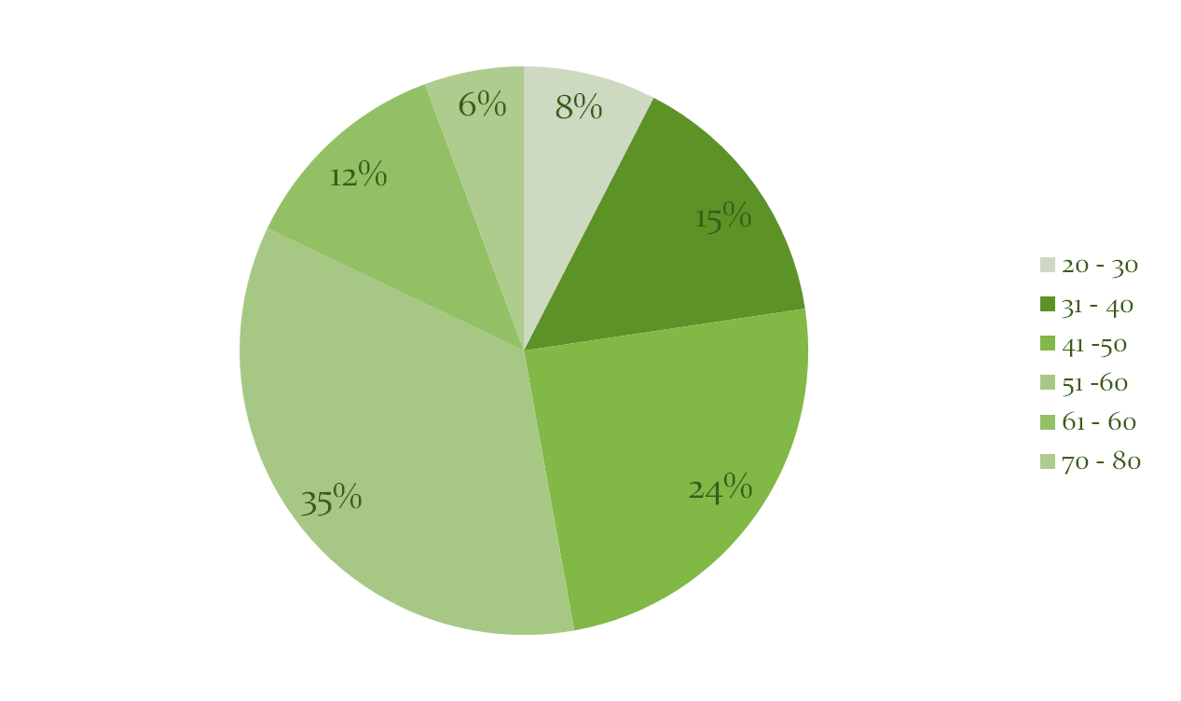
Figura 3 – Percentual de artesãos por faixa etária no litoral do Paraná

Um dado que despertou maior atenção durante a tabulação dos resultados é o relativo à origem desses artesãos. Acreditava-se que a maioria seria do próprio litoral ou da capital Curitiba. Entretanto, o que foi constatado é que 61% dos artesãos entrevistados são de cidades do interior do Paraná e dos mais variados estados brasileiros (Figura 4). Enquanto que apenas 19% são “nativos” do litoral e 20% se mudaram de Curitiba. Esse fato é muito interessante frente ao processo de reconhecimento da identidade cultural das cidades de origem dos artesãos, deixando um contraponto, ao mesmo tempo em que estes artesãos de outras localidades dissolvem parte dos costumes locais, inserem elementos novos, que possibilitam criações com maior diversidade cultural e artística, transformando a identidade do território.

Figura 4 - Local de nascimento dos artesãos no litoral do Paraná

Relacionando os dados a seguir (Figura 5) ao último apresentado (Figura 4), percebeu-se que metade (50%) dos artesãos entrevistados, antes de residirem no litoral, morava em Curitiba e Região Metropolitana, o que indica um fluxo migratório interessante se relacionarmos aos dados de idade. Incluindo nessa análise o gráfico de tempo de residência no litoral, há uma tendência de que os artesãos nascidos em outras cidades, migraram para Curitiba e Região Metropolitana em busca de melhores empregos e salários, e, ao se aposentarem migraram para o litoral em busca de qualidade de vida.
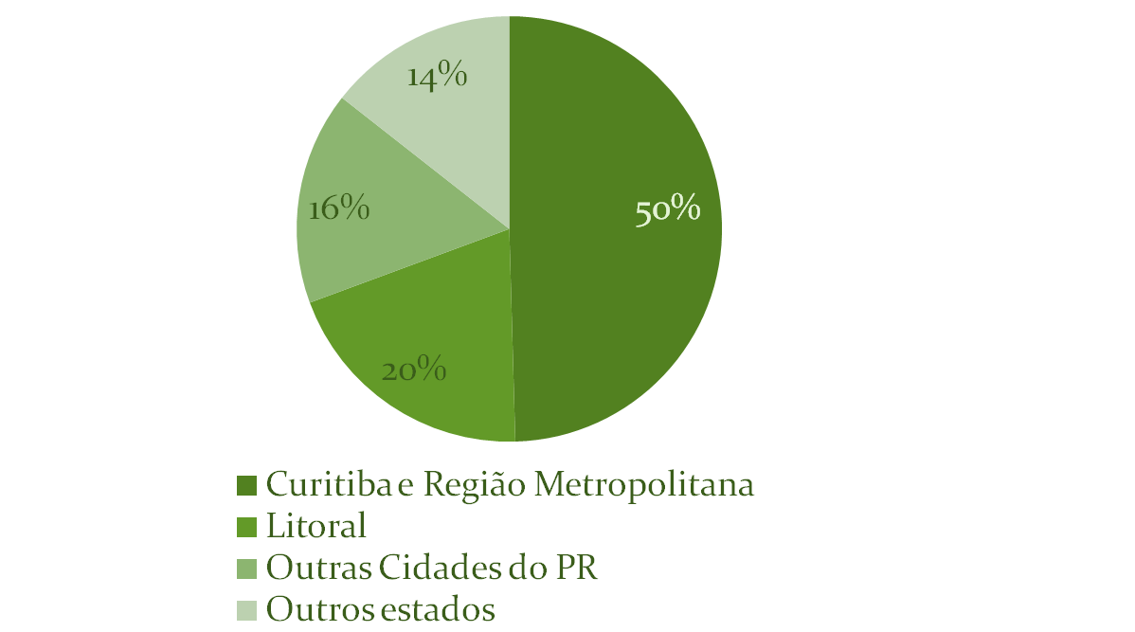
Figura 5 – Local de residência anterior ao litoral

A pesquisa demonstra a existência de uma relação direta entre o início da produção artesanal e a mudança para o litoral do Paraná. Isso pode ser percebido devido ao fato de que 67% dos entrevistados vive a mais de 6 anos no litoral paranaense e ao mesmo tempo 59% dos entrevistados trabalham a mais de 6 anos com artesanato (Figura 6 e 7). Tudo indica que a mudança para o litoral estimula o desejo de se envolver com a região e aprender o artesanato, o que é positivo, uma vez que aprendendo artesanato no litoral é mais fácil que o mesmo tenha identidade territorial local.

Figura 6 – Número de anos que o artesão reside no litoral

Figura 7- Número de anos que trabalha com artesanato no litoral

A escolaridade dos artesãos foi um dos dados mais importantes levantados durante a aplicação dos questionários, pois definiu a complexidade e aprofundamento dos temas que seriam tratados durante a execução do projeto de extensão (Figura 8).
Percebeu-se que a maior parte dos artesãos (35%) possuía o ensino fundamental incompleto. Esse dado é mais condizente à realidade de artesãos localizados em áreas rurais e em municípios mais afastados. Ao mesmo tempo, 30% dos entrevistados têm o ensino médio completo, sendo esse perfil referente aos artesãos originários de outras cidades, principalmente de Curitiba e Região Metropolitana. Um dado que superou as expectativas foi o de artesãos com ensino superior, um total de 13%, dos quais grande parte já aposentados ou trabalhando em outro emprego estável, não dependendo exclusivamente da renda do artesanato produzido.
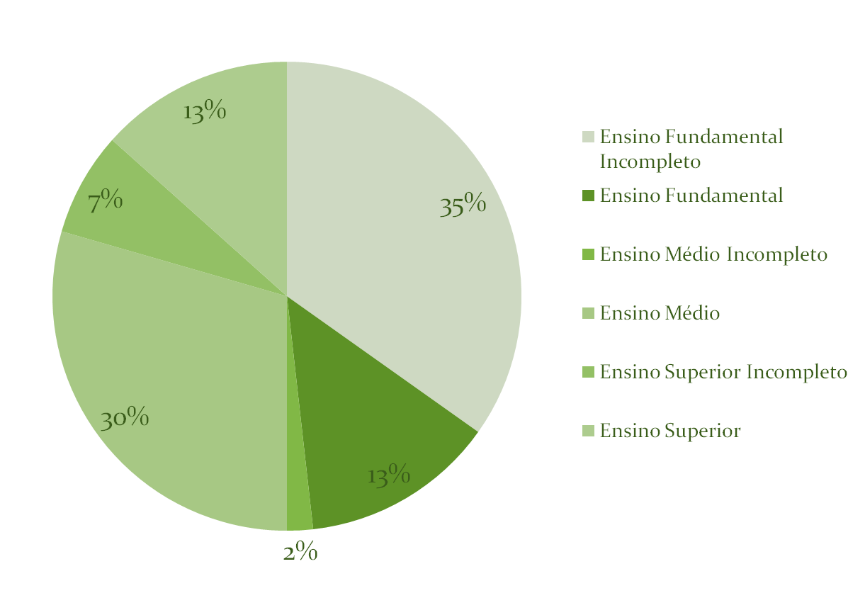
Figura 8 - Escolaridade dos artesãos no litoral do Paraná

Mesmo o artesanato não sendo a única fonte de renda da maioria dos artesãos, que geralmente complementam sua renda com outros empregos, muitas vezes temporários e eventuais, ou então com a renda de aposentadorias e outros benefícios do governo, 80% dos entrevistados declarou que o artesanato é a principal fonte de renda (Figura 09). Principalmente em virtude do número de horas dedicadas e pelo fato de muitos já estarem aposentados e dedicarem grande parte de seus períodos “livres” à produção artesanal.

Figura 9 – Percentual da renda proveniente do artesanato

Quanto ao número de horas dedicadas ao artesanato (Figura 10) a maioria, 36% dos entrevistados, afirmou que trabalha entre 4h e 8h diárias. Já 30% deles afirmaram que trabalham até 4h por dia, fato que se explica ao verificarmos que a grande maioria dos entrevistados é do sexo feminino e precisa conciliar o artesanato com as atividades domésticas.

Figura 10 – Número de horas dedicadas ao artesanato por dia pelos artesãos

A pesquisa mostra também, que nem todos os dados quantitativos revelaram a realidade do segmento artesanal do litoral do Paraná. Fato claramente observado quando 69% dos entrevistados responderam que pertenciam a grupos formais e informais de artesanato, entretanto apenas 17% deles eram grupos produtivos ativos, ou seja, realmente produziam o artesanato em conjunto, em um espaço coletivo (Figura 11 e 12).

Figura 11 – Percentual de artesãos que pertencem a associações

Esse fator permite concluir que grande parte dos artesãos são associados a grupos e associações que apenas comercializam os produtos dos membros, mas não produzem juntos, e muito menos se reúnem para discutirem a autogestão interna, ficando as decisões à cargo dos presidentes e outras lideranças. Na teoria são grupos, mas na prática impera o individualismo e a competição, onde cada artesão disputa espaço de comercialização com os demais membros e associados.

Figura 12 - Sociabilidade na produção de artesanato no litoral do Paraná

Em relação à renda gerada com a produção artesanal, confirmou-se a hipótese da sazonalidade temporal, ou seja, de que durante o período da temporada de verão (dezembro a fevereiro) e nos feriados prolongados, a renda é maior do que fora destas datas, os períodos de baixa temporada. Porém o que preocupa é quão baixa é a renda gerada mesmo durante a alta temporada. Nos piores meses, 75% dos entrevistados afirmaram que a renda proveniente do artesanato é menor que R$350,00 (menos que um salário mínimo). Já nos melhores meses 57% dos entrevistados não consegue renda superior a R$500,00, apesar de 15% dos entrevistados afirmarem ter uma renda média entre R$ 500,00 a R$1.000,00, nesse mesmo período (Figura 13 e 14). Esse valor ainda é baixo, pois o mesmo é diluído ao longo do ano para o sustento das famílias. Apenas uma minoria de artesãos, em torno de 5%, consegue uma renda de um salário mínimo durante todo o ano, com a produção e venda do artesanato, entretanto, todos os artesãos, financeiramente, dependem estritamente de bons resultados de comercialização durante a alta temporada.

Figura 13 – Renda nos melhores meses (dez. a fev.)

Figura 14 - Renda nos piores meses (mar a nov)

Um dos fatores que podem explicar o motivo da baixa renda é o tipo de artesanato desenvolvido pelos artesãos do litoral do Paraná. A maioria trabalha com “artesanato” de manufaturas, com 28% produzindo peças em fios e tecidos, o que muitas vezes não é valorizado como artesanato, mas sim depreciado por ser reconhecido como “industrianato” (produção em massa e de baixa qualidade) ou trabalhos manuais (Figura 15). O artesanato com identidade territorial ou com matérias primas locais tem uma significativa representatividade: 14% trabalham com escamas, conchas e couros de peixe, 7% com fibras vegetais e sementes, 10% com madeira; mesmo assim, nem todos os produtos têm características que remetem à identidade local, desta forma o preço final é baixo e muitas vezes mal calculado, gerando prejuízo aos artesãos.

Figura 15 - Tipos de Artesanato produzido no litoral

Um importante problema identificado é referente às capacitações dos artesãos. A maioria, 55%, respondeu que nunca teve acesso a nenhum tipo de capacitação (Figura 16). Apesar da oferta de cursos na região, a maioria dos artesãos ainda não concluiu um curso de artesanato, diante desse cenário, o projeto procurou atuar primeiramente através de capacitações de artesanato com enfoque nos elementos característicos e matérias-primas regionais, para posteriormente aprofundar-se em outros temas, como estudos mercadológicos e oficinas de cooperativismo e associativismo.

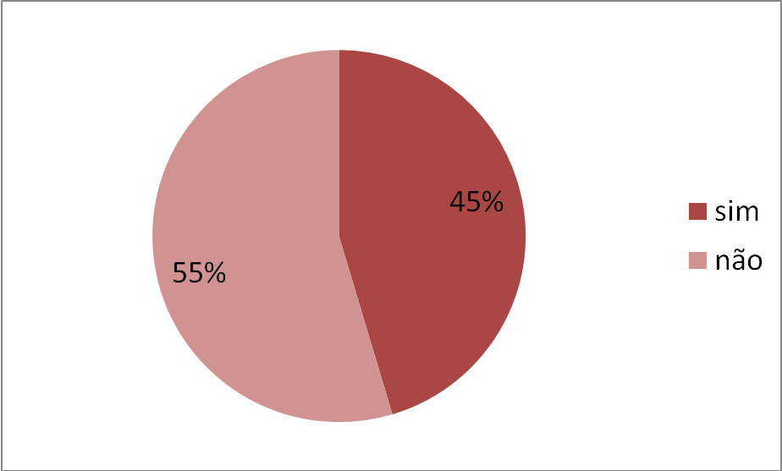
Figura 16 – Percentual de artesãos que já foram capacitados

Outra problemática evidente foi a baixa participação dos artesãos em feiras e eventos de artesanato. Apenas 31% dos entrevistados responderam que participam ou já participaram destes espaços (Figura 17). Esse dado é preocupante por dois motivos: de um lado, mostra o desinteresse dos artesãos em se fortalecerem como classe para exigirem dos poderes municipais a abertura e o acesso a mais eventos desta natureza; e de outro, destaca a baixa promoção de eventos regionais de artesanato dentro dos sete municípios que compõem o litoral paranaense, o que impossibilita ao artesão, divulgar o seu trabalho para um maior público.
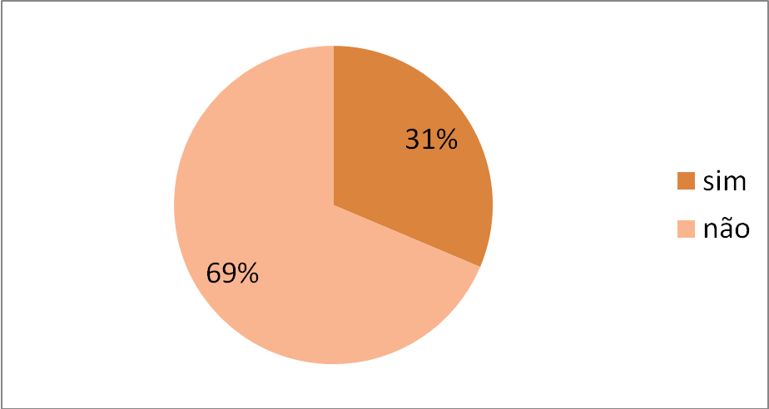
Figura 17 - Participação dos artesãos em feiras e eventos de artesanato

Quando questionados sobre o fato de receberem ou não algum tipo de apoio municipal ou institucional para o fortalecimento e desenvolvimento do artesanato, 42% dos artesãos afirmaram que recebem apoio, sendo este geralmente a concessão de um espaço físico para comercialização coletiva e/ou a isenção de pagamento de taxas para exposição em feiras. Para 48% dos entrevistados, o município em nada contribui com o setor, demonstrando uma situação de descaso por parte do poder público municipal. Criticam a falta de execução das políticas públicas que conferem direitos e deveres aos artesãos, e também, a falta de divulgação nas mídias para os turistas, do que se é produzido neste litoral.
A vigente pesquisa contribuiu com um importante panorama da situação atual do artesanato do litoral do Paraná. Sem esta prévia caracterização, nenhuma ação deste projeto poderia ter sido iniciada e concretizada. O subcapítulo a seguir será um relato, em ordem cronológica, que descreverá quais foram as ações direcionadas e embasadas pelos resultados desta pesquisa.

  - Histórico das Atividades de extensão Desenvolvidas pelo Projeto

3.2.1 I Encontro sobre o Artesanato do Litoral do Paraná

Em abril deste ano, organizou-se o “I Encontro sobre o Artesanato do Litoral do Paraná”, promovido pelo “projeto Artesanato” e sediado pela UFPR Litoral. O objetivo foi o de reunir em um único momento, as diferentes entidades envolvidas com a causa do setor artesanal do litoral paranaense, visando à interação entre as organizações para um trabalho em conjunto, evitando assim, a sobreposição de projetos com finalidades semelhantes, que acabam por desgastar o público-alvo com discursos repetitivos e repletos de promessas nem sempre concretizadas, trazendo poucos resultados efetivos.
Estiveram presentes neste diálogo, aproximadamente 50 representantes das entidades e órgãos governamentais e não governamentais. Esse foi o passo inicial para a criação de uma rede social de diálogos sobre o desenvolvimento do artesanato regional. Como resultados desta articulação estabeleceram-se as parcerias entre as organizações e a promoção do primeiro encontro dos artesãos do litoral paranaense, agendado para o mês seguinte a esse encontro.

3.2.2 Rede Social para o Desenvolvimento do Artesanato no Litoral do Paraná
Exatamente um mês após a reunião com as instituições presente no primeiro diálogo, em maio, realizou-se o evento “Rede Social para o Desenvolvimento do Artesanato no Litoral do Paraná”, onde dessa vez estiveram presentes todos os segmentos envolvidos com a atividade artesanal local, contando com a participação de 206 artesãos, mais visitantes, representantes dos municípios e imprensa estadual.
Pela primeira vez, os artesãos locais puderam se reunir para vivenciarem um dia diferente aos encontros dos quais geralmente participam. Ao invés de dividirem o mesmo espaço para comercializar, tiveram a oportunidade de expor exemplares de seus trabalhos artesanais na “Mostra de Artesanato do Litoral do Paraná”, que ocorreu paralelamente, além de participarem em até três dos nove mini-cursos elaborados para o público dos artesãos. Os cursos foram aplicados por alguns professores da universidade e por representantes de instituições que se propuseram a ministrar oficinas.
Esta experiência demonstrou-se extremamente rica, pois os artesãos dos sete municípios deste litoral puderam se conhecer e trocar experiências entre si; compartilhar um espaço coletivo para atividades não lucrativas e competitivas; e, estar em contato com profissionais na área dos empreendimentos solidários, durante a participação nos mini-cursos, onde sanaram dúvidas e atualizaram conhecimentos.
Vivências como esta, servem de estímulo à valorização do artesão enquanto trabalhador informal; promovem a melhora na autoestima das pessoas; e trazem à tona o sentimento de união e luta por esta causa social.
O encontro também reuniu a equipe do projeto com representantes governamentais dos sete municípios do litoral para uma conversa, buscando articular a abertura de pelo menos uma feira de comercialização do calendário anual de cada município, que permita que os outros municípios também possam comercializar, possibilitando com isso, o acréscimo de mais seis feiras locais anuais no calendário de feiras de cada cidade litorânea. Um grande ganho, se pensar que cada município realiza em média apenas duas ou três feiras por ano.
Os participantes do evento levantaram a possibilidade da realização de uma feira de comercialização de artesanato do litoral, em um encontro de encerramento do ano, no mês de dezembro de 2009.

    - Mapeamento das Feiras de Artesanato
Diante da dificuldade de acesso dos artesãos do litoral paranaense a espaços destinados à comercialização do artesanato, e como uma forma de sistematizar as possibilidades de venda em feiras de artesanato pelo Paraná e Brasil, fez-se um mapeamento e um calendário anual destes eventos.
O intuito era apresentar este calendário junto às comunidades artesãs dos municípios do litoral paranaense, buscando articular outras possibilidades de comercialização para os seus produtos, iniciando com as feiras regionais, para, posteriormente, angariar estes espaços em outros estados brasileiros.
Este levantamento é constantemente atualizado, e a ferramenta fica disponível para consulta no blog do projeto (www.projetoartesanato.wordpress.com), permitindo assim, que o artesão faça um planejamento prévio de quais eventos de artesanato do país ele pretende participar.

    - Assessorias Semanais aos Artesãos

A partir de julho, após o diagnóstico da situação atual do artesão do litoral paranaense, iniciou-se a parte mais interessante deste projeto de extensão, as assessorias aos grupos de artesãos dos municípios de Antonina e Morretes. Estas foram as primeiras regiões a serem contempladas pelas ações do projeto propriamente ditas, pelo fato destes municípios se mostrarem mais receptivos aos objetivos desta idéia, porém, pretende-se estender estas atividades à todos os municípios litorâneos, obviamente, adaptando-as de acordo com as necessidades mais urgentes de cada localidade e com o tempo disponível para a execução.
Todas as quartas-feiras, entre julho e primeira quinzena de dezembro, a equipe do projeto se reuniu com artesãos do município de Morretes, pela manhã; e em Antonina, à tarde, visando assessorar estes grupos, trabalhando com eles as questões mais conflitantes para o desenvolvimento do setor artesanal da região.
São três os principais temas abordados nestes encontros em forma de oficinas dinâmicas: produção e estudos de mercado; design com identidade territorial; e formas associativas e cooperativistas; como forma de subsidiar os futuros pequenos empreendimentos, bem como os já existentes. É importante ressaltar, que esta forma de trabalho é um processo construído em conjunto às comunidades abordadas, respeitando sempre as decisões tomadas coletivamente.
As quartas-feiras destinadas a estas atividades com os artesãos, foram divididas em blocos de oficinas dinâmicas e práticas orientadas pela equipe. Iniciou-se o programa de atividades, com a abordagem da importância de vivências coletivas, trabalhos em grupos, com caráter solidário, o que resultou em um momento de reflexão sobre possibilidades de soluções solidárias frente aos conflitos mais evidentes enfrentados pelo setor artesanal, frutos do sistema econômico mundial vigente e excludente, que tende a marginalizar a classe.
Sequencialmente seguiram-se nas oficinas as temáticas referentes à questão do desenho (design) dos produtos artesanais, onde buscou-se enfatizar a importância de se conferir uma identidade ao que é produzido na região, a valorização de técnicas dos antepassados, o caráter ecológico, o uso sustentável de matérias-primas locais, a apresentação e divulgação do produto, o design e utilidade do artesanato adaptado às necessidades do mercado, entre outros itens referentes à imagem, identidade e qualidade de acabamento da produção; pretendendo assim, colaborar com os insumos necessários para a valorização do que é produzido e comercializado pelos artesãos do litoral paranaense.
Após esse amadurecimento inicial do grupo nas questões mais conflitantes para o artesanato da região do litoral do Paraná - a importância de trabalhos comunitários-solidários; e os cuidados com o design, acabamento e apresentação dos produtos artesanais – é que os temas de estudos mercadológicos, associativismo e cooperativismo foram então abordados.
Este empoderamento dos artesãos, através do aporte de conhecimento, promove a melhora da autoestima dentro dos grupos e traz o sentimento de se vislumbrar o crescimento do setor, dando insumos para que se autogestionem, enquanto pequenos empreendedores e seus respectivos empreendimentos.

    - Cursos de capacitação: SENAR

Em paralelo às assessorias semanais, durante os meses de agosto, setembro e outubro, o projeto articulou uma parceria com o SENAR (Sistema Nacional de Aprendizagem Rural), para que esta instituição viesse ministrar alguns de seus cursos de artesanato para os grupos trabalhados, pois os artesãos apontaram à falta de cursos de aperfeiçoamento como um déficit dos municípios. A escolha dos cursos procurou respeitar a identidade do território, trabalhando com matérias-primas naturais encontradas no litoral do Paraná, e técnicas tradicionais melhoradas com pesquisas científicas, desenvolvidas pelo próprio SENAR.
Foram quatro os cursos ofertados à Antonina e Morretes, até o momento: Curso Básico de Artesanato em Bambu; Curso Avançado de Artesanato em Bambu; Curso Básico de Artesanato em Fibras Vegetais de Taboa e Bananeira; e, Curso Avançado de Artesanato em Fibras Vegetais de Taboa e Bananeira.

    - Fóruns Regionais de Economia Solidária e I Feira de Produtores Artesanais do Litoral do Paraná

No ano de 2009, iniciou-se o movimento regional de economia solidária no litoral do Paraná, o que gerou seis encontros para a discussão do tema, ou seja, os “Fóruns Regionais de Economia Solidária do Litoral do Paraná”, envolvendo os representantes dos municípios, a sociedade e universidade.
O quinto encontro foi organizado pela UFPR Litoral, através do “Projeto Artesanato”, juntamente a uma comissão permanente do fórum, sendo realizado na tenda da própria UFPR Litoral.
Já ao sexto encontro, somou-se o evento de encerramento do ano com os artesãos (decisão previamente acordada durante o evento “Rede Social para o Desenvolvimento do Artesanato no Litoral do Paraná”, em maio de 2009), sendo novamente organizado pela equipe do “Projeto Artesanato”, a comissão informal permanente, e mais alguns membros da universidade, porém, dessa vez, o município de Paranaguá, com o apoio da Fundação de Cultura deste município, sediou o fórum.
Estes espaços são destinados a conversas sobre a temática, envolvendo representantes da pesca, agricultura e artesanato do litoral, os principais atores nesta questão. Palestras e grupos de trabalho são formados durante o fórum, aumentando a disseminação deste movimento social, cujo foco são alternativas para uma economia diferente àquelas impostas pelo sistema hegemônico vigente, como forma de desenvolvimento destes pequenos produtores.

- Conclusão

Resultados apresentados neste artigo revelam a realidade de uma pequena parcela de artesãos. Sabe-se que existem muito mais trabalhadores do que estes identificados, sendo interessante ampliar a amostragem para que esta englobe maior número de artesãos que vivem mais isolados ou afastados da cidade.
Extrapolando os resultados aqui relatados, e se pensando nos descendentes de famílias tradicionais da costa paranaense, pode-se inferir que grande parte deles é artesão, não que sobrevivam desse meio, mas sim no sentido de conhecerem alguma prática artesanal herdada dos seus ancestrais, utilizando matérias-primas da floresta e do mar – fibras, cipós, sementes, bambu, madeira, conchas, escamas – para a confecção de redes de pesca, utensílios para culinária e afazeres domésticos, objetos de adorno pessoal e para a casa. Porém estes mesmos não se reconhecem tal como artesãos, pois deixaram de praticar este conhecimento para o seu sustento, já que a desvalorização da classe e a necessidade de se manter suas famílias de maneira mais estável os levaram a buscarem outras fontes de renda mais imediatistas, lhes afastando assim, das habilidades adquiridas pelos saberes passados de família.
Quanto a questão da identidade territorial refletida no artesanato local, observa-se que é grande o número de praticantes de técnicas desenvolvidas a partir de matérias-primas manufaturadas, sendo uma característica principalmente dos artesãos que vivem mais próximos dos centros urbanos. Nas regiões mais afastadas ou isoladas, o artesanato tem um caráter mais regional, com maior utilização de matérias-primas naturais, como as fibras vegetais, bambu, sementes e recursos vindos da mata, dos estuários e do mar.
Diante do cenário aqui apresentado, destaca-se a necessidade dos poderes públicos darem maior atenção ao setor artesanal da região, investindo em capacitação técnica, organização e gestão dos grupos, criação de mais espaços coletivos e fixos de comercialização, bem como na busca de novos espaços de venda, permitindo assim, ampliar a divulgação do artesanato local, contribuir com o aumento da renda destas famílias e fortalecer de sua identidade territorial.

- Bibliografia

ADAMS, C. Caiçara da Mata Atlântica:pesquisa científica versus planejamento e gestão ambiental. São Paulo. Editora: AnnaBlume – FAPESP, 2000.

PARANÁ. Secretaria de Estado e Ação Social e Secretaria de Estado e Cultura. Desvendando o artesanato: uma contribuição para o programa de artesanato paranaense. Curitiba, 1994.

PEREIRA, C.J.C. Artesanato: Definições, Evolução e ação do Ministério do Trabalho; o programa nacional de desenvolvimento do artesanato. Brasília: MTB, 1979.

VIVES, V. de. A beleza do Cotidiano. In. RIBEIRO, B. (org). O Artesão Tradicional e o seu papel na sociedade contemporânea. Rio de Janeiro: FUNARTE, 1984.

BRITTO, J. Cooperação interindustrial e redes de empresas, em: Economia industrial: ufndamentos teóricos e práticos no Brasil. Rio de Janeiro: Elsevier, 3ª. reimpressão, 2002, p. 345-388.

JUNKIN, Ruth et al. Organización empresarial de pequenos productores y productoras: guia para facilitadores de lãs etapas iniciales del desarrolo empresarial rural. Colômbia: Centro Agronômico Tropical de Investigación y Enseñanza – CATIE, 2005, 99 p.

LUNDY, M. et al. Diseño de estratégias para aumentar la competitividade de cadenas produtivas con productores de pequena escala. Bolívia: Centro Internacional de Agricultura Tropical – CIAT, 2004, 85p.

KON, A. Economia industrial. São Paulo: Nobel, 1994.

PORTER, M. E. Estratégia competitiva: técnicas para análise de indústrias e de concorrência. 7ª. ed. Rio de Janeiro: Campus, 1986.

POSSAS, M. L. Concorrência schumpeteriana, em: Economia industrial: ufndamentos teóricos e práticos no Brasil. Rio de Janeiro: Elsevier, 3ª. reimpressão, 2002, p. 415-428.

SCHUMPETER, J. A. A teoria do desenvolvimento econômico. São Paulo: Nova Cultural, 1988.

